**『海洋化學事-化學元素週期表150週年』特展教師研習**

為慶祝俄羅斯化學家門得列夫(Dmitri I. Mendeleev)發表元素週期表150週年，本館特別與國立臺灣師範大學及中國化學會共同合作推出『海洋化學事-元素週期表150週年』特展自108年9月18日起至2020年1月5日，在海科館主題館七樓廊道展出。展出內容包含元素週期表方格主視覺、化學元素週期表大事紀、海洋元素尋寶、海鮮元素、元素海報及稀缺元素表。

學習化學元素學科目時學生常常因為需要硬背元素表而有所排斥，透過遊戲式的體驗教學，也是一種微翻轉教學的方式接軌108年新課綱的教學素養，期盼從中增加學生對於化學元素、海洋與生活關係的認識，進而得到學習樂趣，未來也可增加關心化學、海洋環境與永續發展之議題。

指導單位：科技部、行政院環境保護署毒物及化學物質局、

教育部國民及學前教育署  
主辦單位：中國化學會國立海洋科技博物館、中華民國科學教育學會、

基隆區創遊微翻轉教師社群、國立海洋科技博物館

贊助單位：遠流《科學少年》雜誌

1. 日期: 108/9/25 下午13:00~17:00
2. 地點: 國立海洋科技博物館 教育中心 F115科教教室
3. 對象: 國高中生自然科教師、有興趣的教師或有興趣相關科系之學生
4. 報名:
   1. 報名日期:即日起至108年9月23日止
   2. 報名方式:教師請上全國教師在職進修資訊網報名或請上官網報名 (<https://is.gd/pT5Lic>)。
5. 內容:
   1. 課程介紹
   2. 遊戲式教學分享及體驗 暖暖高中 王嘉萍老師

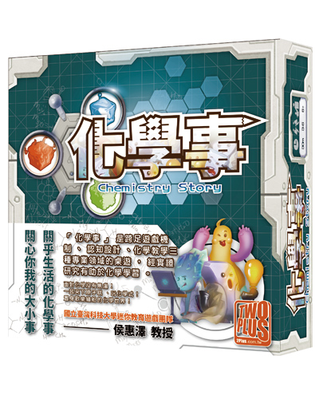說明:此遊戲讓玩家透過抽取原子棋並拼放至桌面上，藉以完成化學式。  
經由構築化學式的方式，記憶化合物的元素組成，引發玩家對科學的興趣，以及跨越對科學畏懼的障礙。<https://2plus.com.tw/product/z610-chemistry-story/>

* 1. 2019IYPT化學元素週期表教具、媒材設計獲獎分享
* 元素企業大亨 國立臺灣師範大學 科學教育研究所 蔡仁哲老師

說明:以生活中的常見化學元素為題材，幫助學生認識生活中化學元素的基本特性，相關技術、產品運用的認識，從遊戲中學習。

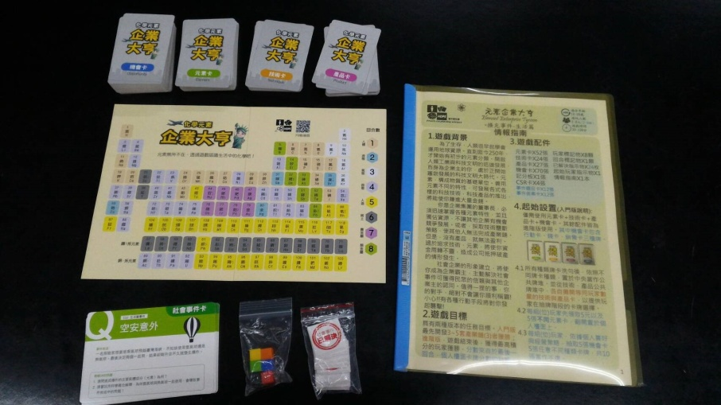

* 門得列夫的秘密 新北市淡水區新興國小/ 陳家琦、翁昇豐老師

說明: 以元素週期表中含有許多原色的重要資訊，透過解謎包，學習者可以在解謎的過程中靈活運用元素週期表查詢所需的資訊。

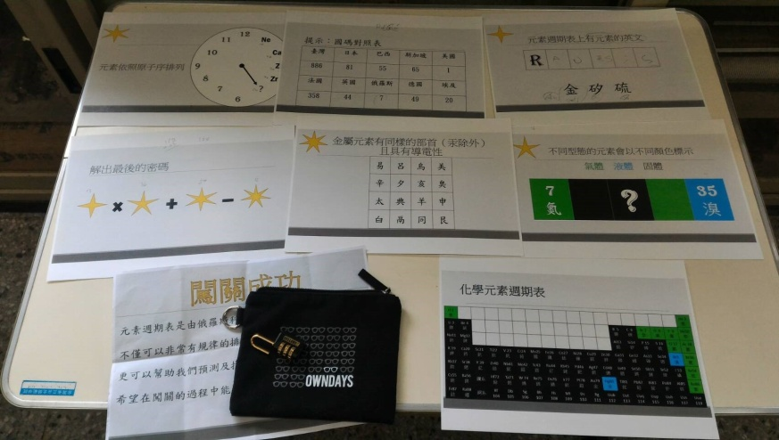 活動流程

|  |  |  |
| --- | --- | --- |
| 時間 | 課程 | 講師 |
| 12:30-12:50 | 報到 |  |
| 13:00-14:00 | 遊戲式教學分享及體驗 | 暖暖高中  王嘉萍老師 |
| 14:00-15:00 | 元素企業大亨 | 國立臺灣師範大學  科學教育研究所師培生  蔡仁哲老師 |
| 15:00-16:00 | 門得列夫的秘密 | 新北市淡水區新興國小  陳家琦老師、翁昇豐老師 |
| 16:00-17:00 | 海洋化學事特展參觀 | 現場導覽人員 |

1. 活動聯絡人: 國立海洋科技博物館 展示教育組 鄭淑菁

02-24696000#7024

[Cheng0131@mail.nmmst.gov.tw](mailto:Cheng0131@mail.nmmst.gov.tw)